第六单元测试卷
一、圈一圈。
1. 把辣椒右边的蔬菜圈起来。
2. 把西瓜左边的水果圈起来。
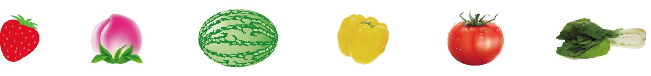
二、填一填。
1. 用“前”“后”填空。
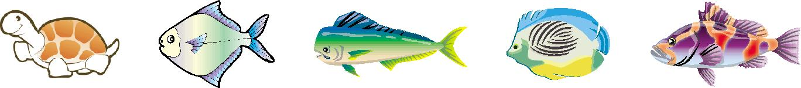
(1) 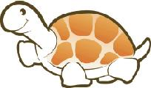在最( )面,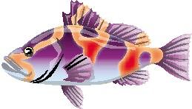在最( )面。
(2)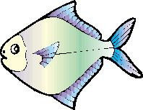在的( )面,在 的( )面。
(3)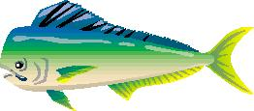在的( )面,在 的( )面。
2. 
(1)这一队一共有( ) 只小动物,的左面是( ),右面是( )。
(2)在( )的左面,在( )的右面。
三、下图是欢欢家冰箱的保鲜室,在正确的说法后面画“√”,错误的说法后面画“✕”。

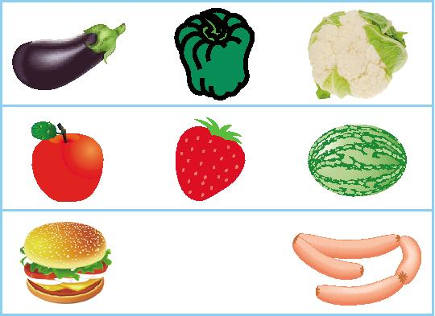
1. 青椒的左面是茄子。( )
2. 草莓的右面是苹果。( )
3. 青椒的下面是茄子。( )
4. 西瓜的上面是火腿。( )
5. 西瓜的左面是草莓。( )

四、涂一涂。
1.


把左面的涂上红色;
把上面的涂上绿色;
把下面的涂上黄色;
把右面的涂上蓝色。
2. 将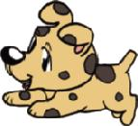左边的第1只小狗涂上黑色,右边的第1只涂上黄色。(6分)
五、解决问题。
1.小红住在小萍楼上,小萍住在小美楼上,( )在最上面,( )在最下面。(10分)
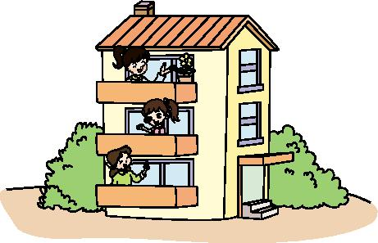
2.这一队共有几只小动物?
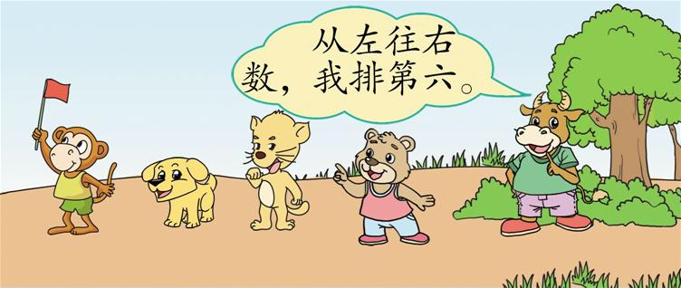
六、宝物在哪个盒子里?


七、老鼠吃东西。
 |  | 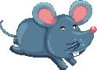 |  | 
 |  |  |  |  |  |  | 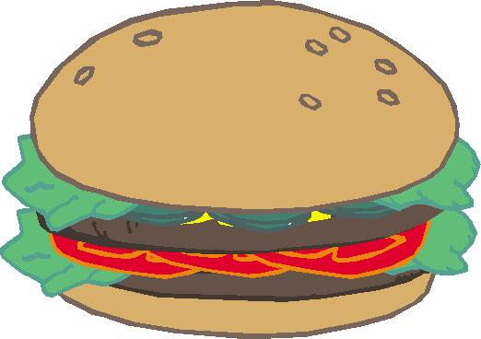
 |  |  |  |  | 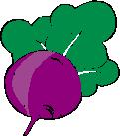
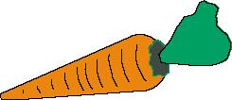
1. 从上向下数,在第( )行,从左向右数,在第( )格。
2. 往右走( )格,就能吃到。
3. 先往左走( )格,再往下走( )格就能吃到。
4. 先往( )走( )格,再往( )走( )格就能吃到。
5. 要吃,应该怎么走?

第五单元测试卷答案
一、提示:1. 圈萝卜。 2. 圈草莓和桃。
二、1. (1)前 后 (2)后 前 (3)后 前
2. (1)6  (2)
三、1. 􀳫 2. ✕ 3. ✕ 4. ✕ 5. 􀳫
四、略
五、1. 小红 小美 2. 6+4=10
六、②号盒子里
七、1. 1 3 2. 2 3. 2 5
4. 左 1 下 1(下 1 左 1)
5. 答案不唯一,如:先向右走5格,再向下走1格。

